附加练习 十一
- 如图1，已知四边形BCDE为直角梯形，，，且，A为BE的中点将沿AD折到位置如图，连结PC，PB构成一个四棱锥．
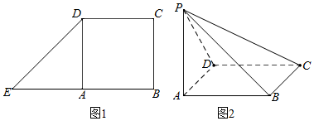
若平面ABCD．
求二面角的大小；
在棱PC上存在点M，满足，使得直线AM与平面PBC所成的角为，求的值．

2.试比较与的大小，并给出证明数学归纳法．

【答案】解：以点A为坐标原点，分别以AB，AD，AP为x，y，z轴，建立空间直角坐标系，由于平面ABCD
则0，，0，，1，，0，，1，
1，，1，，0，，
设平面PBC的法向量为y，，
则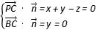，取，得0，，
设平面PCD的法向量b，，
则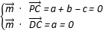，取，得1，，
设二面角的大小为，可知为钝角，
则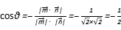，．
二面角的大小为．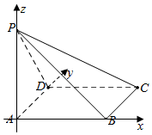
设AM与面PBC所成角为，
0，，1，，，，
平面PBC的法向量0，，
直线AM与平面PBC所成的角为，
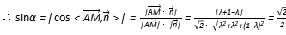，
解得或．
【解析】Ⅰ推导出ABCD为平行四边形，，，，，从而平面PAB，由此能证明．
Ⅱ以点A为坐标原点，分别以AB，AD，AP为x，y，z轴，建立空间直角坐标系，利用向量法能求出二面角的大小．
求出平面PBC的法向量，由直线AM与平面PBC所成的角为，能求出的值．
本题考查异面直线垂直的证明，考查二面角的大小的求法，考查实数值的求法，是中档题，解题时要认真审题，注意向量法的便于合理运用．

【答案】解：当时，；
当时，；
当时，；
当时，，
猜想时，，
证明：当时，左边为16，右边为27，显然成立，
假设当有成立，
当时，，
而
，
由于，则，即有，
即．
由知，对任意的，成立．
【解析】对，2，3，4，取值验证，找出最小的正整数m等于3，再按照数学归纳法的步骤进行证明．
本题考查猜想、证明的推理方法，考查数学归纳法证明命题注意证明的步骤的应用．

附加练习 十二

1．如图，在直三棱柱中，已知，，，.
A
B
C
D
A₁
B₁
C₁
（第1题）
是线段的中点.
（1）求直线与平面所成角的正弦值；
（2）求二面角的大小的余弦值.

2.正项数列的前项和为，且对于任意的均成立.
（1）求；
（2）猜想数列的通项公式并证明；
（3）比较与的大小并给与证明.

1.解：因为在直三棱柱中，，所以分别以、、所在的直线
为轴、轴、轴，建立空间直角坐标系，
则．
因为是的中点，所以， …… 2分
（1）因为，设平面的法向量，
则，即，取，
所以平面的法向量，而，
所以，
所以直线与平面所成角的正弦值为． …… 5分
（2），，设平面的法向量，
则，即，取，平面的法向量，
所以，
二面角的大小的余弦值． …… 10分

2.（1）； …………………3分
（2）猜想数列的通项公式， … ………………4分
运用数学归纳法证明
数学归纳法证明：当
假设当时，结论成立；
当时，由①，②，由②-①可得
，所以解得或者，因为数列正项数列，所以
所以时，结论成立
数列的通项公式 ……8分
（3），探究，运用数学归纳法证明。
当
当时， ……10分
数学归纳法证明：（1）当时，；
假设当时，结论成立；
当时，，
所以时，结论成立
综上所述当
综上所述当
当时， ……16分

附加题十三

1．设平面内有n条直线(n≥3)，其中有且仅有两条直线互相平行，任意三条直线不过同一点．若用f(n)表示这n条直线交点的个数，求f(4)和f(n)(用n表示，n＞4)，并用数学归纳法给出证明．

- 如图，矩形ABCD和菱形ABEF所在的平面相互垂直，，G为BE的中点．
Ⅰ求证：平面ADF；
Ⅱ若，求二面角的余弦值．
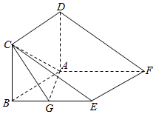

1．解：f(2)＝0，f(3)＝2，f(4)＝5.
f(n)＝(n＋1)(n－2)．[来源:学&科&网]
证明如下：①n＝5时，f(5)＝9，
(5＋1)(5－2)＝9，结论成立．
②假设n＝k(k≥5，k∈N*)时，结论成立，
即f(k)＝(k＋1)(k－2)，
则n＝k＋1时，增加一条直线，交点增加的个数等于原来直线的条数，
所以f(k＋1)＝f(k)＋k
＝(k＋1)(k－2)＋k
＝(k²－k－2＋2k)[来源:学§科§网]
＝(k²＋k－2)[来源:Zxxk.Com]
＝(k＋2)(k－1)，
即n＝k＋1时结论也成立．
由①②知f(n)＝(n＋1)(n－2)对任意的n＞4的正整数都成立．

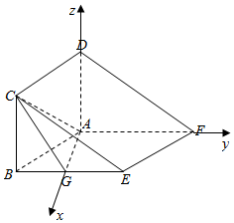
【答案】Ⅰ证明：矩形ABCD和菱形ABEF所在的平面相互垂直，，
矩形菱形，平面ABEF，
平面ABEF，，
菱形ABEF中，，G为BE的中点，即．
，平面ADF；
Ⅱ解：由Ⅰ可知AD，AF，AG两两垂直，
以A为原点，AG为x轴，AF为y轴，AD为z轴，建立空间直角坐标系，
设，则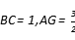，
故A0，，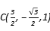，0，，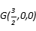，
则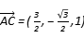，，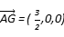，
设平面ACD的法向量，
由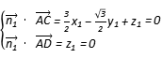，取，得，
设平面ACG的法向量，
由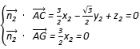，取，得，
设二面角的平面角为，则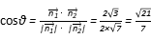，
由图可知为钝角，
二面角的余弦值为．
【解析】Ⅰ由已知矩形ABCD和菱形ABEF所在的平面相互垂直，得，由面面垂直的性质可得平面ABEF，进一步得到，再由已知证得，则平面ADF；
Ⅱ由Ⅰ可知AD，AF，AG两两垂直，以A为原点，AG为x轴，AF为y轴，AD为z轴，建立空间直角坐标系，分别求出平面ACD与平面ACG的一个法向量，由两法向量所成角的余弦值可得二面角的余弦值．
本题考查直线与平面垂直的判定，考查空间想象能力与思维能力，训练了利用空间向量求解二面角，是中档题．

附加练习 十四

1.如图，在四棱锥中，底面ABCD为正方形，平面平面ABCD，点M在线段PB上，平面MAC，，．
求证：M为PB的中点；
求二面角的大小；
求直线MC与平面BDP所成角的正弦值．
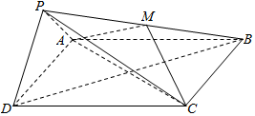

2.已知等比数列{a_{n}}的首项a₁＝2，公比q＝3，S_{n}是它的前n项和，用数学归纳法求证：≤(nN*)．

X&K]

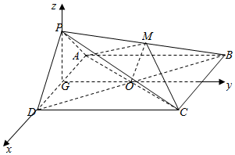
【答案】证明：如图，设，
为正方形，为BD的中点，连接OM，
平面MAC，平面PBD，平面平面，
，则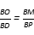，即M为PB的中点；
解：取AD中点G，
，，
平面平面ABCD，且平面平面，
平面ABCD，则，连接OG，则，
由G是AD的中点，O是AC的中点，可得，则．
以G为坐标原点，分别以GD、GO、GP所在直线为x、y、z轴距离空间直角坐标系，
由，，得0，，0，，0，，4，，4，，2，，
，．
设平面PBD的一个法向量为，
则由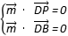，得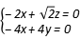，取，得．
取平面PAD的一个法向量为．
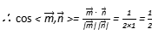．
二面角的大小为；
解：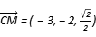，平面BDP的一个法向量为．
直线MC与平面BDP所成角的正弦值为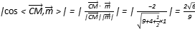．
【解析】设，则O为BD的中点，连接OM，利用线面平行的性质证明，再由平行线截线段成比例可得M为PB的中点；
取AD中点G，可得，再由面面垂直的性质可得平面ABCD，则，连接OG，则，再证明以G为坐标原点，分别以GD、GO、GP所在直线为x、y、z轴距离空间直角坐标系，求出平面PBD与平面PAD的一个法向量，由两法向量所成角的大小可得二面角的大小；
求出的坐标，由与平面PBD的法向量所成角的余弦值的绝对值可得直线MC与平面BDP所成角的正弦值．
本题考查线面角与面面角的求法，训练了利用空间向量求空间角，属中档题．

2.．证明：由已知，得Sn＝3n－1，
≤等价于≤，即3n≥2n＋1.(*)
用数学归纳法证明上面不等式成立．
①当n＝1时，左边＝3，右边＝3，所以(*)式成立．
②假设当n＝k(k≥1，k∈N*)时，(*)式成立，即3k≥2k＋1，
那么当n＝k＋1时，3k＋1＝3×3k≥3(2k＋1)＝6k＋3≥2k＋3＝2(k＋1)＋1，
所以当n＝k＋1时，(*)式也成立．
综合①②，得3n≥2n＋1成立．
所以≤.

附加练习 十五

1.如图所示，在底面为平行四边形的四棱锥中，，平面ABCD，且 ，，点E是PD的中点．
求证：平面AEC；
求二面角的大小．
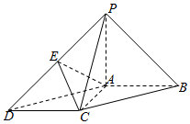

2.已知数列的前n项和，，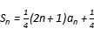．
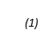求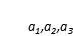；
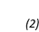猜想数列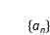的通项公式，并用数学归纳法给予证明．

【答案】解：平面ABCD，AB，平面ABCD
，，且．
以A为坐标原点建立如图所示空间直角坐标系； 分
证明：，0，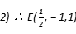，
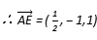，，
设平面AEC的法向量为，则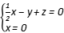，取，得．
又2，，所以
，，又平面AEC，
因此：平面分
平面BAC的一个法向量为，
由知：平面AEC的法向量为，
设二面角的平面角为为钝角，则
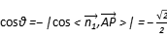，得：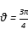
所以二面角的大小为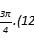分
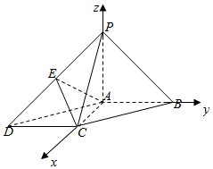
【解析】由已知得，，且以A为坐标原点建立如图所示空间直角坐标系；
设平面AEC的法向量为，由，得平面AEC
求出平面BAC的一个法向量为，由知：平面AEC的法向量为，
设二面角的平面角为为钝角，，可得二面角的大小
本题考查了空间线面平行的判定，及向量法求二面角，属于中档题．

【答案】【解答】
解：分别取、2、3得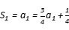，
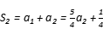，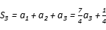，
解得 ，，；
猜想，
时，由知，猜想成立，
假设时，，
则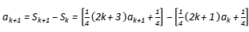，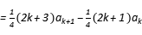，所以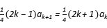 ，
因为，所以，
所以，时成立，
综上所述，任意，．
【解析】【分析】
本题考查了数列递推关系式的应用，数学归纳法证明数列问题的方法．
由题设条件，分别令，2，3，能够求出，，；
由猜想数列的通项公式：，检验时等式成立，假设时命题成立，证明当时命题也成立，注意在证明时用上假设，化为的形式．

